餐饮业奖金制度

第一条 目的
本公司所制定的奖金除评核从业人员之间的尽职程度、服务及贡献程度等给予其评定外，对于员工福利及内容创业制度，亦详加规定。
第二条 适用范围
凡任职满14日以上的正式任用员工皆适用；但部分奖金支付办法，亦可适用于兼职人员。
第三条 奖金结构
本规则所制定的奖金，包括下列十三项：
(一)模范员工奖。
(二)礼貌奖。
(三)最受欢迎奖。
(四)工作绩效奖金。
(五)考勤奖金。
(六)激励奖金。
(七)介绍奖金。
(八)全勤奖金。
(九)奖学金。
(十)礼金及慰问金。
(十一)小费。
(十二)年节奖金。
(十三)年终奖。
第四条 模范员工奖
每月由各门市主管人员依工作敬业态度及考核成绩中，挑选一至两名工作表现优异的从业人员(含兼职人员)呈人事科评核后，于每月月朝会中表扬并颁发500元礼券一张，以激励员工士气。
第五条 礼貌奖
为加强顾客对本公司有良好的印象并培养同仁间的默契，增加各部门的配合度，原则上每月由各门市主管人员挑选最具礼貌的从业人员一名，除每月月初在朝会中表扬外，颁发500元礼券一张以兹鼓励。
第六条 最受欢迎奖
为使同事间能够相处融洽并让顾客感受到本公司服务亲切的态度，每月由各门市全体同仁间推选一名最受欢迎人员，除在每月月初朝会中表扬及颁发500元礼券一张外，并于各门市公布栏内颁布，同时可让顾客分享其喜悦。
第七条 工作绩效奖金
由各部门主管人员视当月份各人勤务的表现(包括工作效率、服务态度、敬业精神、出勤率、贡献度等多项评核)所进行的考核外，并依据考核成绩核发工作绩效奖金，其核发标准如表6.5.22：
表6.5.22
分数 | 95以上 | 95～90 | 89～80 | 79～70 | 69～60 | 60以下
奖金 | 2000元 | 1500元 | 1000元 | 800元 | 500元 | 0

第八条 考勤奖金
公司依据全年度员工勤务表现及贡献程度后，并按下列规定发放标准支付：
(一)勤务满一年以上者，其年度考绩成绩平均在80分以上者，则支付半个月的本薪作为当期绩效奖金。
(二)勤务满半年以上者，其考绩成绩在85分以上者，则依其勤务月数乘以半个月的本薪比率作为当期绩效奖金。
(三)勤务未满半年者，原则上不予以发放。但表现优异者，可经由各部门主管人员呈人事科评核后，酌量奖励。
第九条 激励奖金
为激励各部门人员缔造经营佳绩，并争取自我加薪及自创福利机会，可依照下列规定评核：
各部门平均三年内营业总额/365日(一年)×1.10＝月业绩目标(基础目标)
(一)每周内连续二日(不含旺季及国定例假日)超过基础目标，则于次周发放激励奖金：
经理(副理) 1，000元礼券一张
管理职人员 500元礼券二张
基层勤务人员 500元礼券一张
(二)连续两周内突破基础目标时，则在第二周奖金加倍发放。
第十条 介绍奖金
公司所属各部门人员介绍他人到本公司服务并经人事科面试考核后任用，满六个月以上且无违反公司规定者，则给予介绍人员奖金3，000元；但未满六个月即离职者，则不予以发放。核发的奖金应于被介绍人员满六个月后，与薪资合并发放。
第十一条 全勤奖金
员工在规定勤务时间内按时上下班且未有舞弊者，可按下列规定予以奖励：
(一)全月无请假、迟到、早退、私自外出时，则每月发放全勤奖金1，000元以兹鼓励。但以正式任用人员为限。
(二)兼职人员(含计时、计件人员)执行勤务时间，累计达176小时以上，无请假、迟到、早退、私自外出时，则给予全勤奖金500元以兹鼓励。
(三)会计年度期间(从一月一日起至十二月三十一日止)正式任用人员及兼职人
员，全年度皆为全勤者，于农历过年后第一天上班团拜时，当场予以表扬并发放
3，000元奖金以兹鼓励。
(四)新进人员自任职日起至会计年度终了为止，任职满6个月以上无缺勤记录
且考绩成绩在85分以上者，亦具第3项的资格，可给予其奖励。
第十二条 奖学金
为鼓励在职人员发挥所长利用勤务时间外作自我充实进修，进而带动全体同仁间提高各人的专业素养所制定的奖金而言。其规定如下：
(一)会计年度期间的季考绩，连续达85分以上者，始具申请奖学金资格。
(二)申请人应于每3月15日及9月15日前十日内，提出书面申请(包括申请书、在学证明、缴费收据等)，并经人事科评定通过后，予以支付。
(三)奖学金的发放标准如表6.5.23：
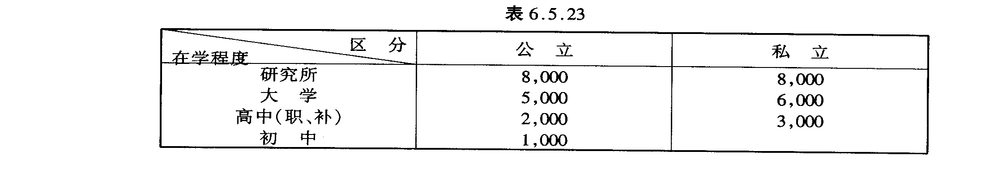

(四)奖学金适用范围，以公司正式任用人员，服务年资满一年以上者为限。
第十三条 礼金及慰问金
公司经营方式以大家庭为不变原则，对于员工的婚丧喜庆及伤残
住院时，可按员工服务年资，从福利基金中提拨相等的金额做为慰问祝福。其支付标准如表6.5.24：
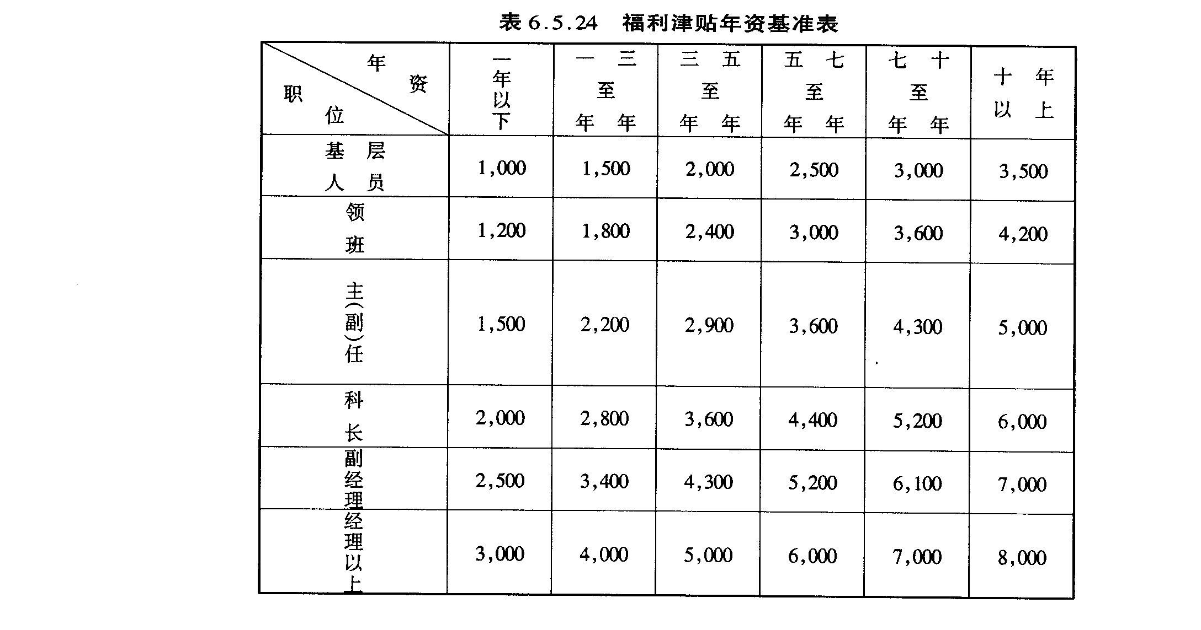

(一)结婚礼金
依申请人的职位年资基准额的100％计算。
(二)住院慰问金
1. 因业务上的伤残疾病而住院者，除其部门主管人员，应占即代为办理劳保手续外，并支付该员年资基准额的70％作为慰问金，另30％则以购买慰问品。
2. 非业务上的伤残疾病而住院者，除支付该员年资基准的30％作为慰问金，另20％则购买慰问品。
(三)丧亡慰问金
1. 直系亲属(包括父母及子女)、配偶的丧亡者,则依该员年资基准额的100％发放。
2. 本人丧亡者，除由各部门直属主管代为申请劳保死亡支付外，因公殉职者，则依该员年资基准额的300％抚恤；非因公殉职者，则依年资基准额的100％抚恤。
(四)生产慰问金
任职满一年以上的已婚妇女(不含兼职员)，除依劳基法的规定给予留职停薪及代为申请劳保医疗支付外，并依年资基准额的30％作为慰问金，另20％则购买慰问品。
第十四条 小费
小费的计算期间从当月月初起至当月底为止，并与当月薪资一并发放。小费的发放标准如下：
当月各门市小费总额/各门市总人数＝小费平均金额
(一)正式任用人员及兼职人员(定期契约人员)，可依上列公式计算所得的金额按全额支付。
(二)假日计时人员的小费，则依上列公式计算所得金额的二分之一支付。
(三)当月勤务日数超过15日但未满30日的正式任用人员，则以支付平均基准额的三分之一为基准；兼职人员勤务日数超过15日～30日未满时，则支付平均基准额的四分之一。
(四)新进员工勤务时间未满一个月或当月申请离职的从业人员，原则上不予支付。
第十五条 年节奖金
公司为加强员工向心力并犒赏员工平日的辛劳，于端午节及中秋节分别给予酌量奖金以兹鼓励。其支付规定如下：
(一)满一年以上的正式任用人员，则支付全额奖金；兼职人员(不含计时、计
件人员)服务满一年以上者，则支付半额奖金。
(二)满六个月以上的正式任用人员，则依实际勤务月份÷12×奖金额，即为该期间年节奖金；兼职人员则不予以计算。
(三)未满六个月以上的从业人员，则不予以计算。
(四)支付金额，则由公司视该人员营业成绩，另行制定。
第十六条 年终奖金
公司视当年度经营状况及各人对公司贡献程度、出勤率、考绩成绩等多项评核后，依其成绩比例发放；其规定如下：
(一)服务满一年以上的正式任用人员，则支付基本薪资一个月份作为年终奖金；兼职人员则采半额支付。
(二)服务满半年以上者，则按实际勤务月数比率核算；兼职人员则不予以支付。
(三)服务未满半年以上者，则不予以发放。
第十七条 内部创业制度
凡任职在副理职位以上的高阶主管人员，始具内部创业资格，并可在公司所开发的新营业地点内自由投资，但投资持股比例则须按照下列方式办理(见表6.5.25)：
表6.5.25
职 位 | 持股比例
副 理 | 10%
经 理 | 15%
协 理 | 15%
副总经理 | 20%
总 经 理 | 30%

第十八条 施行
本规则自 年 月 日起开始实施。

